**Metodología para el desarrollo de la flexibilidad en preescolares**

Methodology for the development of flexibility in preschoolers

***Artículo de investigación***

**AUTOR (ES):**

Lic. Mirta Hernández Escalona[1] Investigadora

*Correo:* [mirta@celep.rimed.cu](mailto:mirta@celep.rimed.cu)

*Orcid*: https://orcid.org/*0000-0002-2719-4963*

Instituto Central de Ciencias Pedagógicas. Cuba

Dr. C. Calixto del Canto Colls[2] Docente e investigador

Universidad de Ciencias Pedagógicas “Enrique José Varona”

*Correo:* [calmay1960@gmail.com](mailto:calmay1960@gmail.com)

*Orcid:* https://orcid.org/*0000-0001-7981-7619*

|  |  |  |
| --- | --- | --- |
| **Recibido** | **Aprobado** | **Publicado** |
| 12 de noviembre de 2024 | 18 de diciembre de 2024 | 10 de enero de 2025 |

**Resumen**

El presente trabajo se propone mostrar la efectividad de una metodología para estimular el desarrollo de la capacidad física flexibilidad en niños de la infancia preescolar con el objetivo de que constituya contenido en la formación y preparación de los educadores frente a la carencia de alternativas adecuadas a las características particulares de los niños y de la educación cubana. Se utilizaron métodos empíricos, matemáticos estadísticos y teóricos. Entre ellos, el estudio documental, encuesta, entrevista, observación, el test para evaluar la flexibilidad y el conocimiento de diferentes partes del cuerpo por los niños, técnica de triangulación de fuentes y datos, el criterio de expertos, el preexperimento, Matriz Chanlat y la Técnica de satisfacción de Iadov. La metodología concebida fue utilizada en la preparación de las educadoras y llevada a la práctica por ellas con niños de 3 a 6 años. Los resultados alcanzados se evidenciaron en la práctica, visto en la efectividad de sus actividades educativas, la satisfacción por haberse cumplido sus expectativas de adquisición de nuevos conocimientos importantes para la actividad pedagógica y en el desarrollo logrado en los niños de la muestra. Este resultado forma parte y constituye un aporte al III Perfeccionamiento del Sistema Nacional de Educación.

*Palabras clave*: metodología, flexibilidad, infancia preescolar.

**Abstract**

This paper aims to demonstrate the effectiveness of a methodology for stimulating the development of physical flexibility in preschool children. This methodology is intended to be included in the training and preparation of educators, given the lack of appropriate alternatives tailored to the particular characteristics of children and Cuban education. Empirical, mathematical, statistical, and theoretical methods were used. These included documentary research, surveys, interviews, observations, tests to assess children's flexibility and knowledge of different body parts, a triangulation technique for sources and data, expert judgment, pre-experiments, the Chanlat Matrix, and the Iadov Satisfaction Technique.

The methodology was used in the training of educators and was put into practice by them with children aged 3 to 6 years. The results were evident in the effectiveness of their educational activities, their satisfaction with having met their expectations for the acquisition of new knowledge important for teaching, and the development achieved by the children in the sample. This result is part of and constitutes a contribution to the Third Improvement of the National Education System.

*Keywords:* methodology, flexibility, preschool childhood.

**INTRODUCCIÓN**

La capacidad física flexibilidad posee una etapa sensitiva para su desarrollo en la primera infancia, pero se pierde. La preparación profesional metodológica del educador es esencial para lograrlo. A pesar de reconocerse lo expresado anteriormente, se observó una situación problemática caracterizada por la falta de estimulación adecuada que obstaculiza su mejor desarrollo en la infancia preescolar. Tal carencia tiene causas asociadas a la formación inicial de los educadores y se mantiene en la vida laboral. De ahí la necesidad de investigar para proponer una metodología que favorezca el desarrollo de la flexibilidad, adecuada a las características de los niños de la edad preescolar, no abordada como resultado científico por otros autores hasta el momento y ofrecerla a los educadores encargados de ello en diferentes contextos laborales.

**METODOLOGÍA**

Para dar cumplimiento al objetivo de la investigación se utilizó un paquete metodológico compuesto por métodos empíricos, matemáticos estadísticos y teóricos. El Estudio documental se manejó en el arqueo, selección y cotejo de fuentes para realizar citas y referencias, además, para analizar, arribar a conclusiones y tomar posición. Las encuestas fueron 3. Una dirigida a 105 y 155 educadores, directivos y metodólogos (muestra tipo censo: 105 y 155) con el objetivo de conocer su opinión sobre la preparación recibida para estimular la flexibilidad e indagar sobre aspectos teóricos y metodológicos. Además, a 16 entrenadores a fin de caracterizar sus conocimientos metodológicos. Entrevistas (3) con una muestra tipo censo, dirigidas a 4 profesionales de cultura física para conocer sus opiniones y experiencias sobre el tema. También a 6 especialistas para obtener sus propuestas de cómo debe ser una metodología según nuestros objetivos y a 17 profesores universitarios para indagar criterios sobre su preparación al respecto y el tratamiento a la flexibilidad en la asignatura en la formación pregrado.

La observación se realizó en dos momentos: durante la caracterización (150) y en el preexperimento para evaluar la efectividad de la aplicación de la metodología por parte de las educadoras (180).

Se aplicaron 2 test a los 434 niños del preexperimento: uno cognitivo y otro para evaluar el desarrollo de la flexibilidad. Se realizaron en dos momentos: como diagnóstico y como evaluación final.

Sdeomo diagnostico y comoevaluacion final.ivo erimento. e aplicó el criterio de expertos para tomar sus juicios evaluativos sobre la metodología y obtener sugerencias antes de aplicarla. La muestra de 34, fue tipo censo.

El preexperimento se utilizó para comprobar la efectividad de la versión preliminar de la metodología, vista en su aporte práctico: el material docente. Participaron 6 metodólogas municipales (muestra intencional a partir de la disposición a colaborar con el estudio), 7 directoras y 7 subdirectoras de círculo infantil y 434 niños de La Habana (muestra tipo censo).

Por medio de la Técnica de triangulación de fuentes y datos se compararon definiciones y tendencias sobre teoría y metodología, contenidos y objetivos, entre el resultado de encuestas y entrevistas y su reflejo en las observaciones. También los resultados del análisis del programa en la formación y planes de preparación metodológica respecto a las opiniones y observaciones. Se contrastó el resultado de la preparación realizada, con los de las observaciones en el preexperimento y los avances mostrados por los niños. Se valoraron las observaciones realizadas a una misma actividad por diferentes profesionales para comprobar la preparación alcanzada y la coincidencia o no de las apreciaciones individuales.

Los métodos Matemáticos estadísticos, resultaron esenciales para ordenar, procesar datos; pronosticar, establecer conclusiones sobre la efectividad de la metodología.

La Matriz Chanlat, para una evaluación pronóstico de la efectividad de la metodología, entes del preexperimento. La muestra tipo censo fue de 20 metodólogas y directivas.

Para comprobar el nivel de satisfacción de las 41 participantes en el preexperimento con la metodología aplicada, se utilizó la Técnica de satisfacción de Iadov.

El método analítico-sintético permitió examinar, clasificar definiciones, fundamentos, concepciones y alcanzar un conocimiento general sobre ellas. Para la interpretación de las ideas, de lo observado, para establecer generalizaciones y determinar lo específico, el método inductivo-deductivo. El histórico lógico, para establecer antecedentes, estado del tema, períodos de mayor producción autoral, aportes y precisar tendencias. El de enfoque en sistema, para determinar componentes de la metodología, relación entre ellos y su interdependencia; conformarla como totalidad, estructura y dinámica. Estos 4 métodos fueron utilizados convenientemente durante todo el proceso de investigación. Para la representación abstracta de los componentes e interrelaciones de ellos en la metodología se aplicó la modelación.

**RESULTADOS**

En la primera etapa de la investigación se conformó el marco teórico y metodológico referencial sobre la flexibilidad en general y en la infancia preescolar en especial. Se conocieron las tendencias en cuanto a definiciones, principios, otros aspectos teóricos y metodológicos sobre el tema.

Hubo consenso en que la flexibilidad es involutiva, pero su tratamiento metodológico se centra a partir de edades escolares y el entrenamiento deportivo. Cuando se aborda la primera infancia, resultan escasos los comentarios, de manera fragmentada y a veces discordante. Evidencian estas afirmaciones Bequer (2000), que opina que la estimulación debe iniciarse desde las primeras edades y Mora (1989) que registra diferencias apreciables entre los niños de 0 a 1 año respecto a los de más de 3 años. Sin embargo los extranjeros en general plantean que su estimulación debe comenzar aproximadamente a los 7 años, entre ellos Blázquez y Ortega (1984).

Entre otros autores estudiados están Koslova (1975), Klingberg (1978), Ukran (1979 y 1986), Meinel (1979), Berdichova (1980), Ozolín (1983), Harre (1987), Ibáñez y Torrebadella (1994), Di Santo (1997), Alter (1998), Platonov (1999), Anderson (2000), Klee (2005), Colectivo de Autores ISCF (2006), Ríos (2007), Rodríguez, Rojas y Marín (2011), López y col (2011), Ruiz (2012), Ilizástigui, Fleitas y Cortázal (2012), Hernández y Noa (2014) y Albrecht y Meyer (2015). Ellos tratan, según su especialidad, las categorías conceptuales relacionadas con la estimulación de la flexibilidad en la infancia preescolar así como la metodología para su desarrollo, con énfasis en otras edades en la educación física escolar, la cultura física y el deporte. Otros ofrecen obras sobre las características del desarrollo y la educación. La mayor parte de los que abordan la flexibilidad, cuando se adentran en la primera infancia, los aspectos metodológicos son generales, breves, adecuando los utilizados en las edades superiores. No se encontró alguna propuesta especialmente dirigida a los educadores de estas edades que contextualice, con bases científicas, la metodología para el desarrollo de la flexibilidad en la infancia preescolar.

Los principales aportes estuvieron dados por autores de las escuelas de Europa Oriental. Ellos son respetados, sus contribuciones están vigentes. Son considerados clásicos en la comunidad científica.

En resumen, el estudio documental permitió determinar que existe una marcada carencia de bibliografía sobre la metodología para el desarrollo de la flexibilidad en la infancia preescolar, lo que reafirma la necesidad de lograr una herramienta metodológica sustentada en la investigación científica y dirigida a educadores; así como a los que los forman, asesoran y controlan.

En la segunda etapa se caracterizó el estado inicial de la preparación de los educadores para el tratamiento de la flexibilidad, tanto los pertenecientes al Sistema Nacional de Educación, como los que lo hacen en otros contextos educativos. Así como a valorar el desarrollo en los niños preescolares estudiados.

Por medio de encuestas y entrevistas se constató que los diagnosticados poseen calificación y experiencia suficientes para la aplicación de una metodología. No obstante, entre los especialistas de primera infancia, el déficit está marcado por falta de conocimientos teóricos y metodológicos para estimular la flexibilidad. Los especialistas en cultura física muestran las mayores carencias en los conocimientos relacionados con la pedagogía preescolar que inciden en su desempeño práctico. Todos expresan que no disponen de la bibliografía para cumplir los objetivos de desarrollo de la flexibilidad.

Los profesores expresaron que en su formación, la flexibilidad se trató a partir de la edad escolar. La preparación de pregrado que ofrecen a sus alumnos la consideran muy limitada producto de limitaciones enel plan de estudio, que coincide con los resultados de las encuestas. Plantean que necesitan una herramienta metodológica que contribuya a su preparación para ejercer la docencia.

En las 146 observaciones iniciales se corroboró que la flexibilidad no es parte de las tareas de la dirección de la actividad educativa. En las realizadas a especialistas de la cultura física (4), la flexibilidad es bien atendida, pero no se aplican métodos propios para el trabajo con niños de estas edades. Estos resultados triangulados con los de encuestas y entrevistas, confirman la necesidad de la metodología.

Se realizó una constatación en los Programas de la asignatura Didáctica de la Motricidad, tanto de pregrado como de post grado en la formación pedagógica y en cultura física, comprobándose que no se le presta un mínimo de atención a la preparación pre y postgrado de los educadores en el tema.

Por otra parte, se analizaron los Planes Provinciales de Preparación Metodológica de tres cursos escolares. El tema fue tratado en dos provincias y solo en un curso, acerca de ejercicios para estimular.

Con estos resultados se procedió a la última etapa de la investigación relacionada con la concepción de la metodología y comprobación de su efectividad al ser implementada en la práctica pedagógica.

La concepción comenzó con una entrevista a 6 especialistas que expresaron sus opiniones sobre la estructura y contenido que debía tener una herramienta de este tipo. Con estos criterios, muy coincidentes, el estudio documental Bermúdez y Rodríguez (1996) y Valle (2012) sobre la metodología como resultado científico y los de la autora, se modeló la versión preliminar de la metodológica que tendría objetivos, un componente teórico con fundamentos y principios, una caracterización integral y motriz de los niños de 3 a 6 años y aspectos teóricos sobre la flexibilidad, además, un componente metodológico con contenidos, orientaciones metodológicas y tres etapas para su aplicación una vez preparado adecuadamente el personal pedagógico. Dichas etapas abarcan el diagnóstico a los niños, aplicación de la metodología y evaluación final de los aplicadores y del desarrollo de los niños.

Determinada la estructura de la metodología en su versión preliminar se concibió un material docente. Este material contiene la metodología en un formato que facilita su estudio, comprensión y aplicación.

Dicho material se sometió a criterio de 34 peritos para obtener su valoración. Se organizaron 5 subgrupos: especialistas en flexibilidad, en educación física, motricidad, primera infancia y anatomía y fisiología. La consulta se realizó por subgrupo, a partir de 8 indicadores, estableciendo coincidencias, discrepancias y tendencias. Además, su evaluación cualitativa y cuantitativa. Se triangularon las opiniones entre los 5 subgrupos y finalmente por especialidad y grado científico. Se concluyó que colectivamente el material docente obtuvo la calificación máxima cualitativa esperada (Muy Adecuado). Sus opiniones fueron de mucho valor para remodelar el material docente antes de aplicarlo en el preexperimento.

La comprobación de la efectividad de la metodología -preexperimento-, se instrumentó en cinco etapas: preparación del personal, evaluación pronóstico de la metodología, diagnóstico del desarrollo de los niños, aplicación de la metodología durante dos meses y finalmente la valuación del impacto de la aplicación de la metodología en adultos y niños.

La preparación incluyó el estudio de la metodología. Ocupó especial atención la realización práctica de todos los contenidos, los métodos, test y de las orientaciones metodológicas, con énfasis en el cumplimiento de los fundamentos y principios declarados en la teoría; los pasos metodológicos en cada sesión de trabajo, el aumentando progresivo de la amplitud hasta la máxima posible y la combinación de ejercicios compensatorios, entre otros aspectos.

Un elemento decisivo fue la preparación para la aplicación de métodos de la infancia preescolar combinados con específicos para el desarrollo de la flexibilidad. Entre ellos el uso de imágenes, indicaciones verbales, situaciones problemáticas y el juego corporal. Entre los específicos de la flexibilidad, la combinación del método activo dinámico y activo estático. El pasivo dinámico y estático como parte de las ayudas del adulto en casos necesarios y en variante de realización por el propio niño.

Se realizó por medio de conferencias, seminarios, talleres, actividades prácticas directas con las educadoras, directivas y metodólogas, entre las participantes y ellas con niños, para el desarrollo de habilidades pedagógicas al aplicarlos. Se realizaron actividades demostrativas y abiertas.

A continuación, ejemplos que ilustran métodos en la dirección pedagógica.

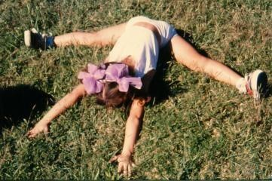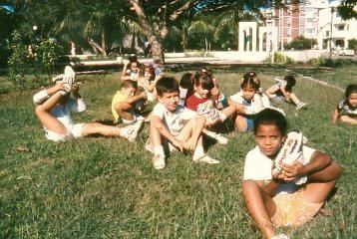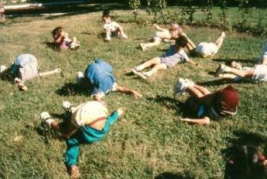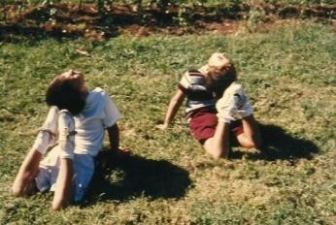

“Como llevar el ¡Me peino con los pies! ¿Cómo los pies pueden tocar la cabeza

pecho al piso o el acostados de frente y acostados atrás?

sapito”

¿Cómo llevar las nalgas o glúteos a los talones?...

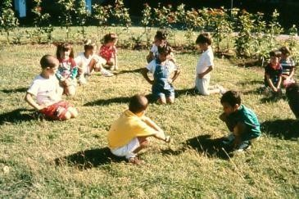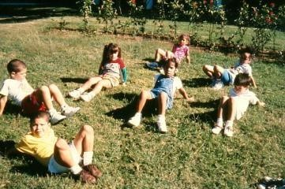

¿Cómo llevar los glúteos a los talones?...

Una vez concluida la preparación, se aplicó la Matriz Chanlat a las 20 directivas y metodólogas que participarían en el preexperimento (como especialistas), para lograr una valoración pronóstico de la EFECTIVIDAD del material docente vista en las variables Viabilidad, Factibilidad y Potencialidad. Considerando la ponderación mayor que 8 como alto y valorada la de cada una de las variables se constató que, en cada una y en general, la Efectividad Esperada del material docente muestra una efectividad de 9,68. Este resultado confirma la satisfacción cognitiva, facilidades para ejecutarla y necesidad de su extensión en la práctica.

A continuación, las propias educadoras diagnosticaron a los niños: 137 de 3 a 4 años, 161 de 4 a 5 años y 136 de 5 a 6 años. Acerca del conocimiento de las partes del cuerpo, se valoraron las 10 que más se mencionan en la dirección pedagógica: cara, barbilla, nuca, pecho, hombro, costado, muñeca, glúteos, tobillo y talón. Para evaluar el desarrollo inicial de la flexibilidad las pruebas fueron: círculo de brazos (hombros), flexión del tronco al frente, abducción de las piernas y arqueo. Se utilizó una escala valorativa de Óptimo, Bueno, Medio y Bajo.

Por razones de espacio, los resultados comparativos de ambos test con los obtenidos al final de la investigación, se ofrecerán más adelante.

Terminado el diagnóstico a los niños se realizó el preexperimento durante 2 meses. Se trabajó la capacidad diariamente en la gimnasia matutina y dos veces por semana en las actividades programadas de motricidad. Además, en la actividad independiente. Durante este tiempo, se realizaron observaciones, demostraciones y talleres para consolidar el desarrollo de habilidades en las educadoras.

Las observaciones permitieron constatar un crecimiento en el desempeño de las educadoras y respuestas de los niños. Se cumplieron los pasos metodológicos, se aplicó el método activo dinámico en todas las actividades. El activo estático fue ganando lugar al igual que la solicitud de máxima amplitud, las opiniones de los niños demuestran efecto y aceptación. Los indicadores menos reconocidos: aprovechamiento de la variedad y especificidad de los ejercicios, cierta complacencia con la respuesta de los niños; los ejercicios en el piso, desde acostado, en parejas y el empleo de medios pues primó la realización de ejercicios a manos libres. Las observaciones conjuntas para triangular las apreciaciones entre observadoras e investigadora contribuyeron a precisar y ajustar criterios, así como detectar deficiencias en la observación. Se profundizó en la metodología, realizaron fructíferos intercambios y ellas lograron apreciar su propio crecimiento profesional. Se comprobó la efectividad de la metodología.

La aplicación de los test finales permitió comparar los resultados con el test inicial.

El test cognitivo resultó necesario para contribuir a la comprensión de la tarea por medio de indicaciones verbales y lograr una respuesta motriz inmediata. Desde la prueba inicial la mayor parte de los niños demostró estar listo para cumplir dicho objetivo. Al final los resultados fueron óptimos.

Grafico No. 1 Comparación del porciento de niños que nombran o reconocen partes del cuerpo en el test Inicial y Final.

El test para evaluar el desarrollo de la flexibilidad estuvo compuesto por 4 pruebas:

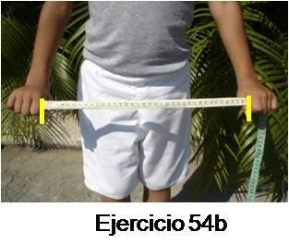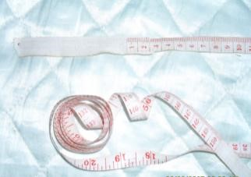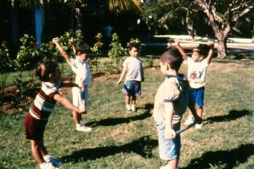

HOMBROS. Círculo con ambos brazos.

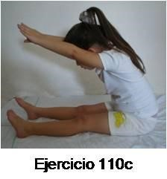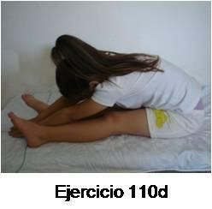

CADERA. Flexión del tronco al frente.

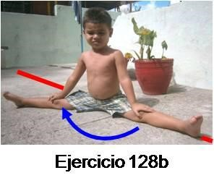

CADERA. Abducción de las piernas.

COLUMNA VERTEBRAL. Arqueo.

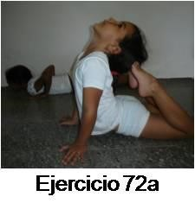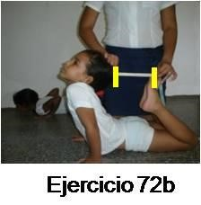

El resultado inicial corroboró la particularidad involutiva de la flexibilidad. No obstante, al realizar el análisis comparativo entre diagnóstico y evaluación final, se apreció que todos los niños, según su punto de partida cuantitativo, mejoraron los resultados en las cuatro pruebas, por lo que se consideró suficiente la información cualitativa obtenida de 4to y 5to. Año de vida para dar fe de los efectos de la metodología en estos grupos. Sin embargo, conociendo que en el 6to. Año de vida se hacen más evidentes los signos de pérdida de esta capacidad y por los objetivos de la presente investigación se consideró oportuno un análisis cuantitativo y cualitativo que se exponen a continuación.

Se destaca que en la flexión al frente los resultados, tanto en el test inicial como en el final, son ÓPTIMOS. En la prueba de abducción se logró al final un aumento promedio de 14˚ de apertura. La media del ángulo final se considera como BUENO. No se comportó de la misma forma el test de hombros con resultados BAJOS, aunque se aprecia una disminución promedio de 9 cm. en el agarre, que implica mayor amplitud. En el arqueo, se disminuyó en 6 cm. la distancia entre la cabeza y los pies.

Es de reconocer que una parte no despreciable de los niños se acercó a la escala superior cualitativa sin dar el salto y otros tenían la condición óptima desde el test inicial, siendo imposible mejorar más, ejemplos, en la flexión al frente, cuando el pecho y abdomen contactan con las piernas ya está todo logrado y en el arqueo, cuando los pies entran en contacto con la cabeza.

También se pueden apreciar resultados del trabajo metodológico durante la aplicación de la metodología en el empeño por lograr de cada niño el máximo de sus posibilidades, aunque las observaciones reafirmaron que la falta de utilización de algunos medios y ejercicios específicos, pudieron incidir en los resultados, ejemplo, articulación del hombro.

**Gráfico No. 2.** Resultados comparativos de test inicial y final de flexibilidad. Cuantitativo y cualitativo. 6to. Año de Vida.

|  |  |  |  |  |  |  |  |  |  |  |  |  |
| --- | --- | --- | --- | --- | --- | --- | --- | --- | --- | --- | --- | --- |
| TEST | HOMBROS  (cm) | | | FLEXION AL FRENTE (cm) | | | ABDUCCIÓN DE PIERNA (°) | | | ARQUEO  (cm) | | |
| Inicial | Final | Difer. | Inic. | Fin. | Dif. | Inic. | Fin. | Dif. | Inic. | Fin. | Dif. |
| Media ( X) | **74.1** | **65.5** | **9** | **1.8** | **6.1** | **4** | **122.5** | **136.1** | **14** | **18.4** | **12** | **6** |

|  |  |  |  |
| --- | --- | --- | --- |
| Leyenda: | | Óptimo |  |
|  |  | Bueno |  |
|  |  | Medio |  |
|  |  | Bajo |  |

También se aplicó el Análisis Inferencial Multivariado. Su objetivo fue conocer qué pudiera suceder en otro grupo, ejemplo, la población de la primera infancia. Las magnitudes de los efectos estimados por el “mejor modelo” son todas estadísticamente significativas con más de un 95% de confianza, para bien del desarrollo infantil, luego se puede asumir como muy probable un comportamiento similar a nivel de la población. Por tal razón la metodología es confiable, es decir, podrá ser ofrecida para su uso extensivo, a todos los educadores responsables de estimular la flexibilidad en niños de la infancia preescolar, tanto desde el Sistema Nacional de Educación como los que participan en otras actividades que lo requieran. Además, a los profesores, metodólogos y directivos, que se encargan de la formación de educadores, la superación, el asesoramiento y control.

Concluido el proceso evaluativo a los niños participantes, se procedió a aplicar la Técnica de Satisfacción de Iadov. Como su nombre lo indica, permitió apreciar el nivel de satisfacción con la versión preliminar de la metodología utilizada en la práctica y que encierra las propias transformaciones pedagógicas personales. El instrumento se aplicó a las 41 participantes en el preexperimento. Luego de aplicar los pasos para el procesamiento de los datos, se pudo comprobar que grupalmente se obtiene un índice de 0,987 de nivel satisfacción, lo que demuestra que existe satisfacción (el rango debe estar entre 0,5 y 1)

**DISCUSIÓN**

El trabajo investigativo realizado mostró los siguientes hallazgos:

Patentizó la necesidad de una metodología para la estimulación de la capacidad física flexibilidad diseñada para educadores de la infancia preescolar en una composición y contenidos que tiene en cuenta la teoría y metodología de la flexibilidad, las particularidades del desarrollo en la infancia preescolar y de la formación y preparación general de sus educadores en diferentes contextos.

El diagnostico reflejó que los educadores en general presentan un déficit de preparación en dependencia de su especialidad, sea la educación integral o en la esfera del deporte, danza, artes marciales, entre otras. Por su parte los niños mostraron los efectos de la involución natural de la flexibilidad dada la deficiente estimulación para preservarla y desarrollarla.

Los resultados finales muestran los efectos positivos de la preparación teórica y metodológica alcanzada por los educadores, así como en los niños.

**CONCLUSIONES**

El estudio documental realizado, permitió constatar que el problema a solucionar no había sido abordado de manera suficiente y apropiada en la infancia preescolar.

La caracterización mostró que existe un déficit en la preparación. Los educadores formados en pedagogía preescolar, por necesidades sobre la capacidad y en los de cultura física por desconocimiento sobre las características de la edad y los métodos propios para el trabajo con estos pequeños. Del mismo modo en la proyección de documentos oficiales y en el desarrollo de los niños.

La concepción de la metodología, se fundamentó en la necesidad de contar con una herramienta, que de manera integral abordara la estimulación de la flexibilidad en la infancia preescolar dirigida a educadores que conducen el proceso educativo, sus directivos, asesores y de los profesores dedicados a la formación en pregrado, desde diferentes contextos laborales.

Las acciones evaluativas finales evidenciaron que la metodología es efectiva y la posibilidad de ser aplicada en otros contextos educativos si se sigue la metodología investigativa empleada, como impacto concreto de las transformaciones propias del III Perfeccionamiento del Sistema Nacional de Educación.

**REFERENCIAS**

Albrecht, K. & Meyer, S. (2015). *Estiramientos y movilidad. Un manual para expertos. Editorial Paidotribo*. Badalona. España. 152 páginas.

Alter, M. (1998). *Los estiramientos. Desarrollo de ejercicios. 4ta. Edición. Editorial Paidotribo.* Barcelona. España. 262 páginas.

Anderson, B. (2000). *Estirándose. Guía completa de estiramientos para tonificar, flexibilizar y relajar el cuerpo.* Nueva edición revisada y ampliada. Editorial RBA Integral. Fotocopia digitalizada en la UCCFD “Manuel Fajardo”. 215 páginas.

Bequer, G. (2000). *Conferencia. Estimulación temprana y motricidad.* Taller III Encuentro Internacional de Educación Inicial y Preescolar. La Habana.

Berdychová, J. (1980). *La educación física preescolar para las escuelas de formación de educadoras de círculos infantiles.* Editorial Orbe. La Habana. 214 páginas.

Bermúdez, R. & Rodríguez, M. (1996). *Metodología de la Enseñanza y el Aprendizaje*. Editorial Pueblo y Educación. La Habana.

Blázquez, D. & Ortega, E. (1984). *La actividad motriz en el niño de 3 a 6 años.* España. ISBN**:** 84-7046-332-2.

Colectivo de autores. (2006). *Teoría y Metodología de la Educación Física*. Libro de texto básico ISCF. La Habana. 357 páginas.

Di Santo, M. (1997). *La flexibilidad en las distintas edades de la vida.* Barcelona. España. Disponible en: [http://www.sobreentrenamiento.com](http://www.sobreentrenamiento.com/)

Harre, D. (1987). *Teoría del entrenamiento deportivo*. Editorial Científico Técnica. La Habana. 395 páginas.

Hernández, M. & Noa, O. (2014). ¿*Conozco mi cuerpo? Estudio diagnóstico para la preparación y desarrollo cognitivo y motor en niños de infancia preescolar.* Itinerario Educativo, *(64)*, Julio-Diciembre 2014. ISSN 0121-2753. Colombia. Páginas 177-192.

Ibáñez, A. & Torrebadella, J. (1994). *1004 ejercicios de flexibilidad*. 5ta. Edición. Editorial Paidotribo. Barcelona. España. 490 páginas.

Ilizástigui, M., Fleitas, I. & Cortazal, R.  **(**2012). *Aspectos polémicos sobre la flexibilidad. Conferencia taller de flexibilidad. Notas y presentación en power point*. UCCFD “Manuel Fajardo”.

Klee, A. & Wiemann, K. (2005*). Movilidad y flexibilidad. Método práctico de estiramientos. Editorial Paidotribo.* 279 páginas.

Klingberg, L. (1978). *Introducción a la didáctica general*. Editorial Pueblo y Educación. La Habana. 447 páginas.

Koslova, S. (1975). *Temas de pedagogía preescolar.* Editorial Pueblo y Educación. La Habana. 325 páginas.

López, J. et al. (2011). *Aproximación a la caracterización del niño preescolar cubano.* Edit. Pueblo y Educación, La Habana.

Meinel, K. (1979). *Didáctica del movimiento*. Editorial Pueblo y Educación. La Habana. 326 páginas.

Mora, J. (1989). *Indicaciones y sugerencias para el desarrollo de la flexibilidad*. 2ª Edición. Colección Educación Física. Excmo. Cabildo Insular de Gran Canaria. España. Ozolín, N. (1983). Sistema contemporáneo de entrenamiento deportivo. Editorial Científico Técnica. Ciudad de La Habana. 488 páginas.

Ozolín, N.G. **(**1983). *Sistema contemporáneo de entrenamiento deportivo.* Editorial Científico Técnica. Ciudad de La Habana. 488 páginas.

Platonov, Vladimir Nicolaievitch. (1999). *El entrenamiento deportivo. Teoría y metodología*. Editorial Paidotribo. ISBN: 9788486475178

Ríos, I. (2007). *Fundamentos de la educación preescolar cubana.* Tesis en opción al grado científico de Doctor en Ciencias Pedagógicas. ICCP.

Rodríguez, R., Rojas J., Marín M. (2011). *Fisiología del desarrollo del niño de 0 a 6 años*. Editorial Pueblo y Educación. La Habana. 161 páginas.

Ruiz, A. (2012). *Teoría y metodología de la educación física y el deporte escolar*. Editorial Pueblo y Educación. La Habana. 219 páginas.

Ukran, M.L. (1979). *Gimnasia Deportiva.* Editorial Pueblo y Educación. Ciudad de La Habana.

Ukran, M.L. (1986). *Metodología del entrenamiento de los gimnastas.* Editorial Pueblo y Educación. Ciudad de La Habana.

Valle, A. (2012). *La investigación pedagógica. Otra mirada.* Ciudad de la Habana, Editorial Pueblo y Educación. ISBN 978-959-13-2263-0

**DECLARACIÓN DE CONFLICTO Y CONTRIBUCIÓN DE LOS AUTORES**

Los autores declaran no tener conflicto de interés.

Lic. Mirta Hernández Escalona, elaboración del artículo.

Dr. C. Calixto del Canto Colls, revisión de diferentes versiones del artículo y de la versión final del artículo, aportes al contenido.

1. Investigador Agregado
2. Doctor en Ciencias Pedagógicas. Profesor Titular